**Урок английского языка №33-34**

Тема: Auxiliary do & does Составление диалогов по данной теме: “Family”

Работа над текстом о родственниках. Аудирование.

1 **Questions on the theme «Family”( ответьте на вопросы о своей семье)**

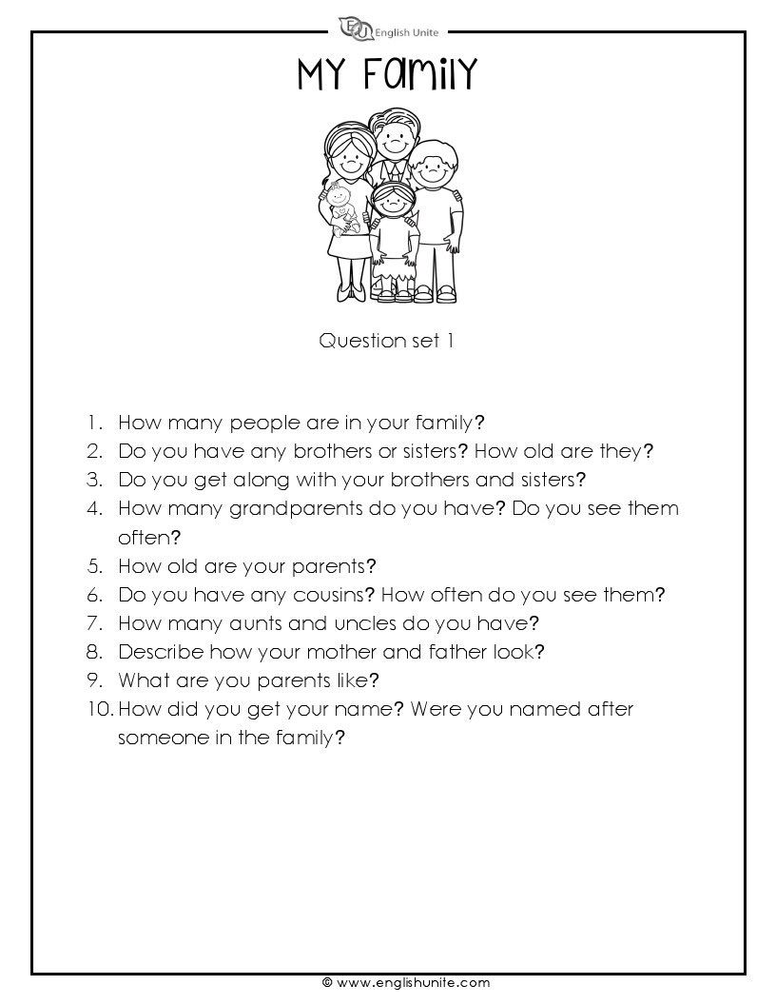

**2 Read the text (прочтите текст)**

Hi, John! Tell me about your family. How many people are there in your family? \ Привет, Джон! Расскажи мне о своей семье. Сколько человек в твоей семье?

– Well, there are four of us: my wife, myself and our two boys. \ Нас четверо: моя жена, я и двое сыновей.

– How old are the boys? \ Сколько лет мальчикам?

– They are twelve and nine. They are in school. \ Двенадцать и девять лет. Они учатся в школе.

– Where do you live? \ Где вы живете?

– My family and I live outside the city. \ Моя семья и я живем за городом.

– OK, and what do you do, John? \ А чем ты занимаешься?

– I’m a free-lance journalist. I write articles for fashion magazines. \ Я журналист. Пишу статьи для светских журналов.

– And what’s your wife’s name? \ Как зовут твою жену?

– Liz. Her name’s Liz. She’s my age. \ Ее зовут Лиз. Ей столько же лет, как и мне.

– What does she do? \ Чем она занимается?

– She’s a designer. She runs her own business. She hires two illustrators. Her company occupies a small office in the city center. \ Она – дизайнер. У нее свой бизнес. На нее работают двое иллюстраторов. Ее компания занимает небольшой офис в центре города.

– How about your parents? Where do they live? \ Как насчет твоих родителей? Где они живут?

– They live next door. \ Недалеко от нас.

## 3 The verb "be"

The verb be can be used as an auxiliary and a full verb. As an auxiliary we use this verb for compound tenses and the passive voice. Note that be is an irregular verb:

Simple Present:

I am, he/she/it is, we/you/they are

Simple Past:

I/he/she/it was, we/you/they were

Past Participle:

been

You can tell that in the following sentences be is an auxiliary because it is followed by another verb (the full verb). (For progressive forms use the "-ing" form of the full verb; for passive voice, use the past participle of the full verb.)

**Progressive Forms**

Present Progressive:

He is playing football.

Past Progressive:

He was playing football.

Present Perfect Progressive:

He has been playing football.

Past Perfect Progressive:

He had been playing football.

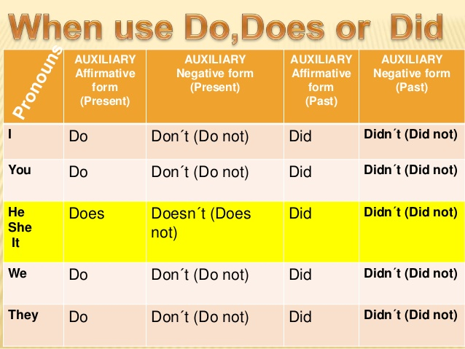

3 Аудирование текста и работа по нему

